­­­­­­­­

­­­­­­­­­­Internship Progress Report

August 07

Jung Ji Seung

정 지 승

1. 신입생과정

|  |  |  |  |
| --- | --- | --- | --- |
| 번호 | 주제 | 진행 | 비고 |
| 1 | 데이터구조 1 | O | 6시간 |
| 2 | 데이터구조 2 | O | 6시간 |
| 3 | 데이터구조 3 | O | 6시간 |
| 4 | Airport | O | 10시간 |
| 5 | DFS,BFS | O | 8시간 |
| 6 | Viterbi | O | 8시간 |
| 7 | Sobel | O | 2시간 |
| 8 | Omni to pano, pano to omin | O | 36시간 |
| 9 | 바둑판, 체스판 | O | 2시간 |
| 10 | 이미지과제(10개) | O | 48시간 |
| 11 | Path Integration | O | 24시간 |
| 12 | Roomba | O | 24시간 |
| 13 | DAQ사용법 | O | 3 시간 |
| 14 | 6족로봇(전진 후진 회전) | △ | 진행중 |

Roomba

Simulation Following이 아닌 Kinematics를 이용한 Path Integration.

Vision은 오로지 방향을 위해 사용.

병문학생의 자기장 연구에 적용 가능성

DAQ

DAQ와 Picosensor를 이용한 Pulse 측정

Geophone 2개를 이용한 Pulse 시간차 측정

자기장 센서를 이용한 Metal Sphere 거리 측정

병문학생의 소금쟁이 연구에 적용 가능성

6족 로봇

개미 로봇을 이용한 Path Integration 구상중

소형화 및 군집화 가능성

1. 졸업연구

진동을 이용한 군집로봇 제어

<진행상황>

* 하드웨어

1. WiFi를 이용해서 원격 업로드 구현

2. PCB 모터 홀 위치 수정

3. Voltage regulator 회로 추가

4. LED 보호저항 추가

5. UART 핀헤더 크기 수정

6. LED 밝기 flash 메모리를 통해 저장

7. IP 주소 숫자 LED로 표현하게 구현

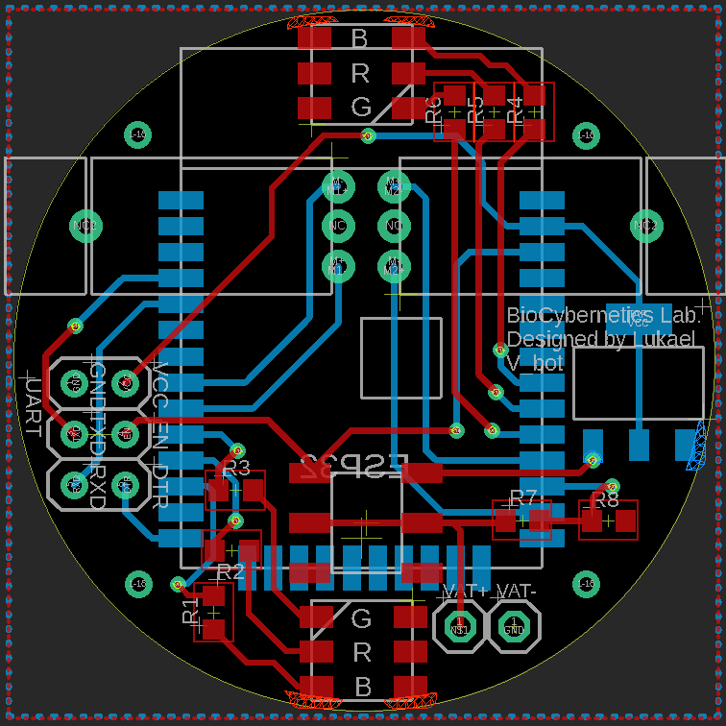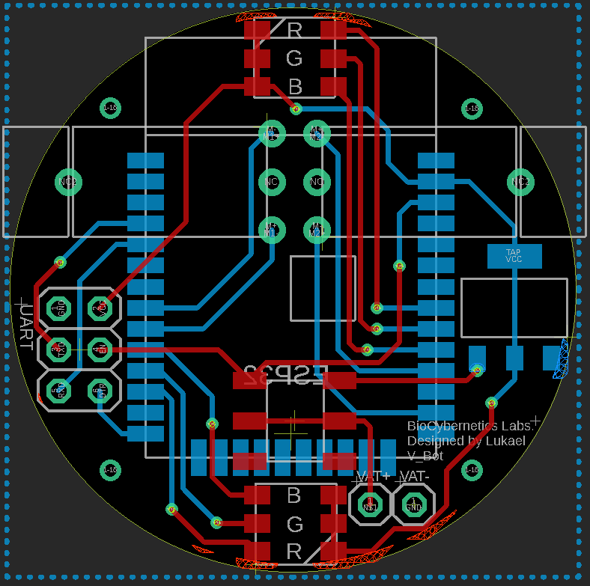8. LED 색을 통한 통신 상태 state 구현

Before After

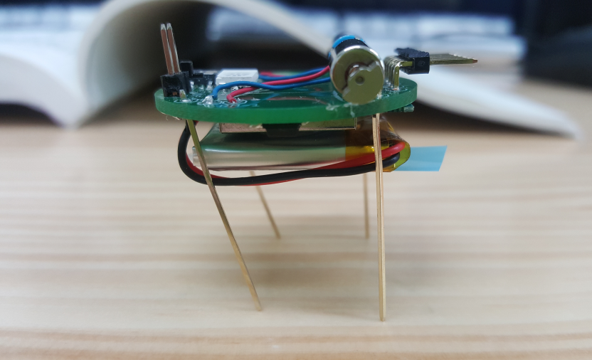

Static Friction

Flexing of Legs

Displacement

By Vibration

Kinetic Friction

* 소프트웨어

1. 기존 C코드 베이스에서 Matlab으로 전환
2. Pre-thresholding을 통한 LED detection
3. 실시간 Path Planning (프레임 수 : 초당 10프레임)
4. GPU array을 이용하여 속도향상 (Multi 객체)
5. 실시간 feedback을 통한 motor parameter 제어
6. Learning을 통한 제어값 설정 + Simulation
7. Clockwise & Counter Clockwise motion을 병행하여 Path following

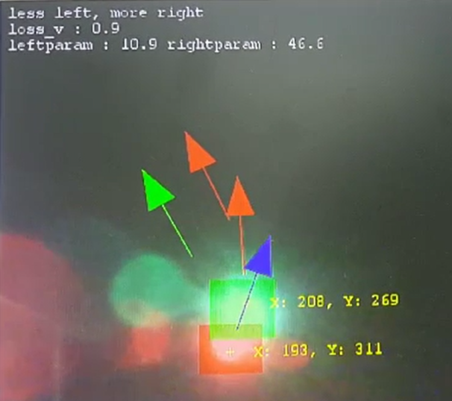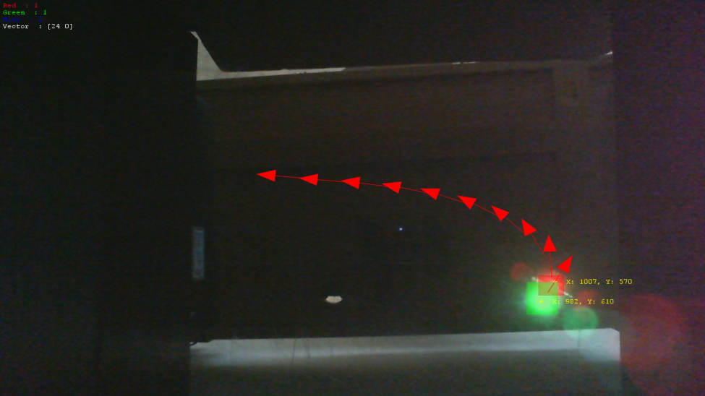

With Pre-thresholding

Without Pre-thresholding

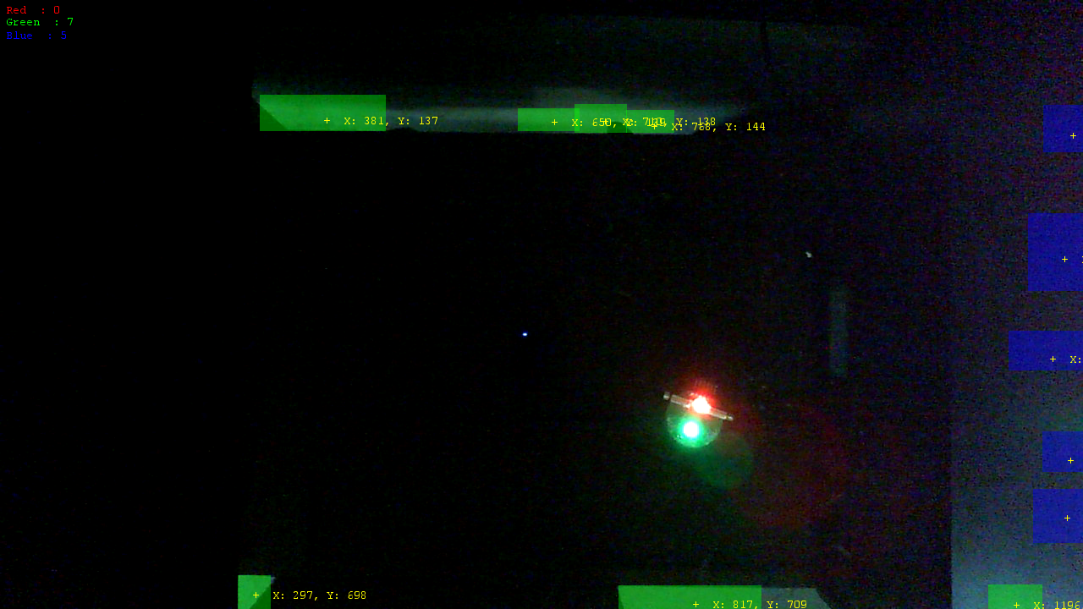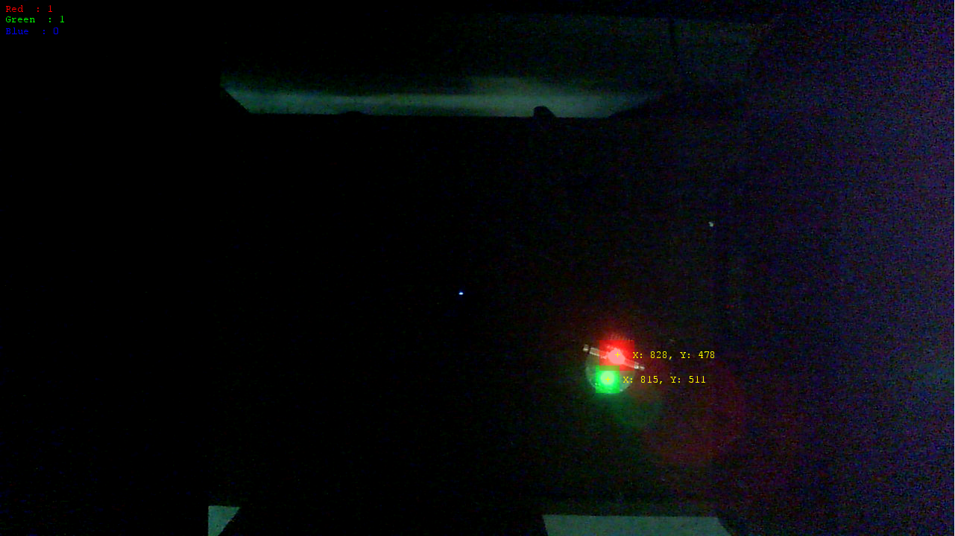

Feedback Learning

Path Planning

<향후 계획>

* 하드웨어

1. OTA simultaneous multi uploading
2. 충전방식 구상
3. Ghost leg 문제 해결방안 모색

* 소프트웨어

1. Clockwise & Counterclockwise motion을 이용한 Positioning.

2. 개체군을 늘린 formation 구현

3. 다양한 군집 행동 구상

4. Learning Model Layer 추가

3. 홈페이지 관리

* Joe Leech의 ‘Designing a fantastic UX with psychology’ 강연 참고
* Awwwards 수상작 참고
* HTML CSS Javascript jQuery SVG PHP MySQL 등 다양한 기술 사용
* 연구관련 Fancy한 동영상 편집 중

4. 연구주제

* 소금쟁이 로봇

Vibration Source Localization을 넘어서 Navigation까지

경량화를 위해 Geophone 대체 센서 탐색 중

부력의 최대화를 위해 foam 소재 사용

* 전갈로봇

자기장을 이용한 방향 도출 + Path Integration(no vision) + Landmark Navigation

* 다양한 군집 로봇